2023211Z1K7

(多选)(2023·聊城市高二期中)2022年5月14日，C919大飞机在上海浦东机场第四跑道起飞，并安全降落。这也意味着中国按照国际民航规章自行研制、具有自主知识产权的第一架大型喷气式民用C919大飞机首次飞行试验圆满成功。C919的成功一部分得益于我国拥有强大的风洞测试系统。在某次风洞测试中，飞机始终保持水平静止状态，风以速度*v*垂直打到机身面积为*S*的平面上，且速度立即减为零。已知气流密度为*ρ*，则(　　)

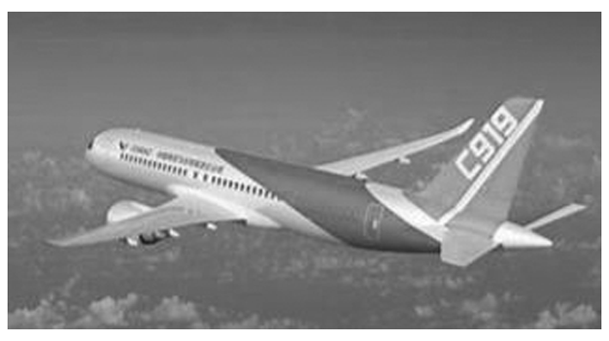

A．风的动量变化量为零

B．此平面受到的风力大小为*ρSv*2

C．若风速减小为原来的，则此平面受到的风力减小为原来的

D．风对机身平面的冲量与机身平面对风的冲量相同